ΕΙΣΗΓΗΤΙΚΗ ΕΚΘΕΣΗ

στο σχέδιο νόμου "Κύρωση του Μνημονίου μεταξύ του Υπουργείου Εμπορίου
των Ηνωμένων Πολιτειών και του Ελληνικού Υπουργείου Εθνικής Οικονομίας για
την τεχνολογική συνεργασία με τα Βαλκάνια"

Προς τη Βουλή των Ελλήνων

Την 17η Ιανουαρίου 1998 υπεγράφη στην Αθήνα Μνημόνιο, μεταξύ του Υπουργείου Εμπορίου των Ηνωμένων Πολιτειών και του Ελληνικού Υπουργείου Εθνικής Οικονομίας, για την Τεχνολογική συνεργασία με τα Βαλκάνια.
Σκοπός του ανωτέρω Μνημονίου, όπως αναφέρεται στο άρθρο 1, παράγραφο 1, είναι να ενθαρρύνει τη συνεργασία μεταξύ δημόσιων και ιδιωτικών φορέων στις συμβαλλόμενες χώρες (Ελλάδα και Η.Π.Α.) και δημόσιων και ιδιωτικών φορέων στη Βαλκανική για την ανάπτυξη τεχνολογικών δυνατοτήτων στη Βαλκανική, την τόνωση των σχέσεων μεταξύ αμερικανικών και ελληνικών εταιριών του ιδιωτικού τομέα και λοιπών φορέων στη Βαλκανική και την προώθηση της ανάπτυξης σταθερών οικονομιών ελεύθερης αγοράς στην Βαλκανική.
Στην παρ. 3 του ίδιου άρθρου αναφέρονται οι δραστηριότητες της συνεργασίας αυτής, οι οποίες δύνανται να συμπεριλάβουν, μεταξύ άλλων, συντονισμένα και κοινά έργα έρευνας και τεχνολογίας, μελέτες, εργαστηριακές έρευνες, κοινά σεμινάρια σε θέματα τεχνολογίας, ομάδες εργασίας, συνέδρια και συμπόσια, ανταλλαγές επιστημονικών και τεχνολογικών πληροφοριών και έγγραφη τεκμηρίωση στο χώρο των δραστηριοτήτων συνεργασίας, ανταλλαγές επιστημόνων, εμπειρογνωμόνων και ερευνητών, ανταλλαγές ή κοινή χρήση εξοπλισμού ή υλικού, καθώς και άλλες μορφές επιστημονικής και τεχνολογικής συνεργασίας που θα κριθούν κατάλληλες.
Σύμφωνα δε με την παράγραφο 4 οι δραστηριότητες συνεργασίας θα πρέπει να αντανακλούν τις τεχνολογικές δυνάμεις στις Ηνωμένες Πολιτείες και την Ελλάδα και θα πρέπει να είναι διαρθρωμένες έτσι ώστε να παρέχουν τον κατάλληλο ρόλο για αμερικανικές και ελληνικές επιχειρήσεις του ιδιωτικού τομέα και ακαδημαϊκούς οργανισμούς.
Στην παρ. 5 αναφέρεται ότι οι δραστηριότητες συνεργασίας θα πρέπει να επιδιώκουν να συμπεριλάβουν δημόσια και ιδιωτικά επιστημονικά και τεχνολογικά ιδρύματα στη Βαλκανική και να ενθαρρύνουν την εφαρμογή και υιοθέτηση τεχνολογίας από τους αντίστοιχους φορείς τους.
Επίσης στο ίδιο άρθρο, παρ. 2, περιγράφεται ο τρόπος υλοποίησης των στόχων του Μνημονίου, ο οποίος επιτυγχάνεται μέσω της ανταλλαγής ιδεών, πληροφοριών, δεξιοτήτων και τεχνικών και μέσω του καθορισμού περιοχών συνεργασίας και τεχνολογικών προσπαθειών αμοιβαίου ενδιαφέροντος μεταξύ των Συμμετεχόντων.
Προκειμένου να εφαρμοσθούν όσα συνεφωνήθησαν στο παρόν Μνημόνιο, τα Συμβαλλόμενα Μέρη θα συστήσουν Κοινό Γνωμοδοτικό Συμβούλιο Επιστημονικής και Τεχνολογικής Συνεργασίας. Η σύσταση του Κοινού αυτού Συμβουλίου περιγράφεται στο άρθρο 2 του Μνημονίου.
Πιο συγκεκριμένα, παρ. 1, προτείνεται το Κοινό Συμβούλιο να αποτελείται από έξι μέλη, τρία οριζόμενα από τη Γενική Γραμματεία Διεθνών Οικονομικών Σχέσεων του Υπουργείου Εθνικής Οικονομίας και τρία οριζόμενα από το Υπουργείο Εμπορίου των Ηνωμένων Πολιτειών.
Στην παρ. 2 καθορίζεται ότι τα μέλη του Κοινού Συμβουλίου θα είναι σε ευρεία κλίμακα αντιπροσωπευτικά του αμερικανικού και ελληνικού ιδιωτικού τομέα, ακαδημαϊκών και κυβερνητικών ιδρυμάτων και θα διορίζονται από τα δύο Συμβαλλόμενα Μέρη.
Το Κοινό Συμβούλιο, σύμφωνα με την παρ.3, δύναται να υποστηρίζεται από Γραμματεία. Κάθε πλευρά θα μπορεί να διορίσει εκτελεστικό γραμματέα που θα δύναται να βοηθά τα μέλη του Κοινού Συμβουλίου να φέρουν σε πέρας τα καθήκοντά τους.
Για την αξιολόγηση ή υλοποίηση συγκεκριμένων έργων, η Γραμματεία δύναται κατά περίπτωση να διορίζει πρόσθετα μέλη για την στελέχωση Ομάδων Εργασίας και / ή Επιτροπών (παρ. 6).
Ειδικότερα για την Ελληνική Γραμματεία, αναφέρεται ρητά η δυνατότητα εγκατάστασής της στο Τεχνολογικό Πάρκο Θεσσαλονίκης.
Το Κοινό Συμβούλιο, συμφώνως της παραγράφου 4, δύναται να συνεδριάζει ετησίως ή σε όποια τακτικά χρονικά διαστήματα κρίνει σκόπιμο, εκ περιτροπής στην Ελλάδα και στις Ηνωμένες Πολιτείες, και επιπροσθέτως όποτε ορισθεί από τα Συμβαλλόμενα Μέρη.
Τέλος, το Κοινό Συμβούλιο το οποίο θα ενεργεί με κοινή συναίνεση, θα πρέπει να εκλέξει δύο Συμπροεδρεύοντες μεταξύ των Ελλήνων και Αμερικανών μελών για θητεία ενός έτους που θα δύναται να παραταθεί με ομοφωνία.
Οι λειτουργίες του Κοινού Συμβουλίου περιγράφονται στο άρθρο 3 και έχουν ως ακολούθως: Το Κοινό Συμβούλιο θα συνιστά στα Συμβαλλόμενα Μέρη τη γενική πολιτική που θα πρέπει να ασκηθεί σύμφωνα με το παρόν Μνημόνιο, θα ορίζει τομείς και τύπους συνεργασίας σύμφωνα με το Άρθρο 1 του παρόντος, θα αναθεωρεί, αξιολογεί και θα υποβάλει συγκεκριμένες προτάσεις για δραστηριότητες συνεργασίας, επίσης, θα συντάσσει και θα υποβάλλει στα Συμβαλλόμενα Μέρη περιοδικές εκθέσεις σχετικά με τις δραστηριότητές του και τις δραστηριότητες συνεργασίας που θα αναλαμβάνονται. Τέλος, θα αναλαμβάνει κάθε άλλη παρόμοια λειτουργία που θα κριθεί σκόπιμη από τα Συμβαλλόμενα Μέρη.
Στο άρθρο 4 αναφέρεται ρητά ότι όλες οι δραστηριότητες συνεργασίας που θα αναληφθούν θα υπόκεινται στους εφαρμοστέους εθνικούς νόμους, κανονισμούς και πολιτικές των Συμβαλλόμενων Μερών καθώς και στη διαθεσιμότητα προσωπικού και κεφαλαίων. Στην παράγραφο 2 του ίδιου άρθρου, ορίζεται ο τρόπος χρηματοδότησης των υποχρεώσεων που απορρέουν από το Μνημόνιο. έτσι λοιπόν, κάθε Συμβαλλόμενο Μέρος θα επιβαρύνεται με το κόστος της εκπληρώσεως των υποχρεώσεών του, περιλαμβανομένου και του κόστους συμμετοχής σε συνεδριάσεις του Κοινού Συμβουλίου.
Σύμφωνα με το άρθρο 5, κάθε Συμβαλλόμενο Μέρος θα πρέπει να διευκολύνει την είσοδο και έξοδο από την επικράτειά του, του εντεταλμένου προσωπικού και εξοπλισμού του άλλου Συμβαλλομένου που απασχολείται ή χρησιμοποιείται σε έργα και προγράμματα σύμφωνα με το παρόν Μνημόνιο και σύμφωνα με τους εθνικούς νόμους και κανονισμούς. Στην παρ. 3 αναφέρεται ότι κάθε Μέρος θα πρέπει να προσπαθεί να εξασφαλίζει την αφορολόγητη εισαγωγή υλικών και εξοπλισμού για την υλοποίηση της συνεργασίας σύμφωνα με το Μνημόνιο αλλά και τους εθνικούς νόμους και κανονισμούς.
Στο άρθρο 6 καθορίζεται ότι οι δραστηριότητες σύμφωνα με το παρόν Μνημόνιο, θα αρχίσουν την ημερομηνία της τελικής υπογραφής και θα συνεχισθούν για πέντε έτη, ενώ δύνανται να τερματισθούν οποτεδήποτε κατόπιν εγγράφου ειδοποιήσεως προ 60 ημερών από το ένα Συμβαλλόμενο Μέρος προς το άλλο. Μπορούν δε να συνεχισθούν και για επιπλέον περίοδο πέντε ετών με συμφωνία των Συμβαλλόμενων μερών.
Επίσης καθορίζονται και οι τρόποι επίλυσης των διαφορών μεταξύ των Μερών. Η λήξη ή ο τερματισμός του παρόντος Μνημονίου δεν θα επηρεάζει την ισχύ ή τη διάρκεια κάθε άλλης συμφωνίας που θα έχει γίνει σύμφωνα μ' αυτό.
Όλα τα ζητήματα ή διαφορές που σχετίζονται με την ερμηνεία ή υλοποίηση του παρόντος Μνημονίου θα επιλύονται με αμοιβαία συναίνεση των Συμβαλλόμενων μερών.
Θέτοντες τα ανωτέρω υπ’ όψει της Ολομέλειας της Βουλής εισηγούμεθα την ψήφιση του υποβαλλόμενου σχεδίου νόμου.

Αθήνα, 11 Οκτωβρίου 1999
ΟΙ ΥΠΟΥΡΓΟΙ

ΕΞΩΤΕΡΙΚΩΝ ΕΘΝΙΚΗΣ ΟΙΚΟΝΟΜΙΑΣ και ΑΝΑΠΤΥΞΗΣ
ΟΙΚΟΝΟΜΙΚΩΝ
Γ. Παπανδρέου Γ. Παπαντωνίου Ε. Βενιζέλος

ΕΘΝΙΚΗΣ ΠΑΙΔΕΙΑΣ ΠΟΛΙΤΙΣΜΟΥ
ΚΑΙ ΘΡΗΣΚΕΥΜΑΤΩΝ
Γ. Αρσένης Ε. Παπαζώη

ΣΧΕΔΙΟ ΝΟΜΟΥ

Κύρωση του Μνημονίου μεταξύ του Υπουργείου Εμπορίου των Ηνωμένων Πολιτειών και του Ελληνικού Υπουργείου Εθνικής Οικονομίας για την τεχνολογική συνεργασία με τα Βαλκάνια

Άρθρο πρώτο

Κυρώνεται και έχει την ισχύ που ορίζει το άρθρο 28 παρ. 1 του Συντάγματος το Μνημόνιο μεταξύ του Υπουργείου Εμπορίου των Ηνωμένων Πολιτειών και του Ελληνικού Υπουργείου Εθνικής Οικονομίας για την τεχνολογική συνεργασία με τα Βαλκάνια που υπογράφηκε στην Αθήνα στις 17 Ιανουαρίου 1998, του οποίου το κείμενο σε πρωτότυπο στην ελληνική και αγγλική γλώσσα έχει ως εξής:

ΜΝΗΜΟΝΙΟ ΜΕΤΑΞΥ ΤΟΥ ΥΠΟΥΡΓΕΙΟΥ ΕΜΠΟΡΙΟΥ ΤΩΝ ΗΝΩΜΕΝΩΝ ΠΟΛΙΤΕΙΩΝ ΚΑΙ ΤΟΥ
ΕΛΛΗΝΙΚΟΥ ΥΠΟΥΡΓΕΙΟΥ ΕΘΝΙΚΗΣ ΟΙΚΟΝΟΜΙΑΣ ΓΙΑ ΤΗΝ ΤΕΧΝΟΛΟΓΙΚΗ ΣΥΝΕΡΓΑΣΙΑ ΜΕ
ΤΑ ΒΑΛΚΑΝΙΑ

(στο εξής θα αναφέρεται ως "Η Αμερικανο-Ελληνική Πρωτοβουλία για την Τεχνολογική Συνεργασία με τα Βαλκάνια" - ITCB)

Το Υπουργείο Εμπορίου των Ηνωμένων Πολιτειών και η Γενική Γραμματεία Διεθνών Οικονομικών Σχέσεων στο Υπουργείο Εθνικής Οικονομίας της Ελλάδας (στο εξής "τα Συμβαλλόμενα Μέρη"),

ΘΕΩΡΩΝΤΑΣ την τεχνολογική συνεργασία σπουδαία προϋπόθεση για οικονομική σταθερότητα, εδραίωση της ειρήνης και ειρηνική μετάβαση στις ελεύθερες επιχειρηματικές οικονομίες στην περιοχή των Βαλκανίων,

ΑΝΑΓΝΩΡΙΖΟΝΤΑΣ ότι η ενθάρρυνση μιας αμοιβαίας επωφελούς τεχνολογικής συνεργασίας με τις χώρες της Βαλκανικής θα προσπορίσει οικονομικά οφέλη στα Βαλκάνια και στις Ηνωμένες Πολιτείες και την Ελλάδα,

ΣΥΝΕΙΔΗΤΟΠΟΙΩΝΤΑΣ ότι η επεκτεινόμενη διεθνής συνεργασία στην τεχνολογία θα ενδυναμώσει τους δεσμούς φιλίας και κατανοήσεως μεταξύ των Ηνωμένων Πολιτειών και Ελλάδας, και με τις χώρες της Βαλκανικής,

ΕΠΙΘΥΜΩΝΤΑΣ να προωθήσουν τη συνεργασία μεταξύ ερευνητικών, τεχνολογικών και βιομηχανικών οργανισμών, ερευνητών και μηχανικών αμφοτέρων των Συμβαλλομένων Μερών προς όφελος της Βαλκανικής,

ΚΑΤΑΝΟΩΝΤΑΣ ότι η Βαλκανική περιοχή για τους σκοπούς του παρόντος Μνημονίου συμπεριλαμβάνει την Αλβανία, τη Βουλγαρία, τη Ρουμανία, την Πρώην Γιουγκοσλαβική Δημοκρατία της Μακεδονίας και κάθε άλλη χώρα της περιοχής που τα Συμβαλλόμενα Μέρη θα συμφωνήσουν αμοιβαίως στο μέλλον να συμπεριλάβουν,

Κατέληξαν στην παρακάτω συμφωνία που θα καθοδηγεί τη συνεργασία τους:

ΑΡΘΡΟ 1
ΣΤΟΧΟΙ ΚΑΙ ΔΡΑΣΤΗΡΙΟΤΗΤΕΣ

1. Οι στόχοι των Συμβαλλόμενων Μερών στην κατάρτιση του παρόντος Μνημονίου είναι να ενθαρρύνουν τη συνεργασία μεταξύ δημόσιων και ιδιωτικών φορέων στις συμβαλλόμενες χώρες και δημόσιων και ιδιωτικών φορέων στη Βαλκανική για την ανάπτυξη τεχνολογικών δυνατοτήτων στη Βαλκανική, την τόνωση των σχέσεων μεταξύ αμερικανικών και ελληνικών εταιριών του ιδιωτικού τομέα και λοιπών φορέων στη Βαλκανική, και την προώθηση της ανάπτυξης σταθερών οικονομιών ελεύθερης αγοράς στη Βαλκανική.
2. Οι Συμμετέχοντες μπορεί να επιδιώξουν την υλοποίηση των στόχων τους μέσω της ανταλλαγής ιδεών, πληροφοριών, δεξιοτήτων και τεχνικών και μέσω του καθορισμού περιοχών συνεργασίας και τεχνολογικών προσπαθειών αμοιβαίου ενδιαφέροντος.
3. Οι δραστηριότητες συνεργασίας σύμφωνα με το παρόν Μνημόνιο δύνανται να συμπεριλάβουν, μεταξύ άλλων, συντονισμένα και κοινά έργα έρευνας και τεχνολογίας, μελέτες, εργαστηριακές έρευνες, κοινά σεμινάρια σε θέματα τεχνολογίας, ομάδες εργασίας, συνέδρια και συμπόσια, ανταλλαγές επιστημονικών και τεχνολογικών πληροφοριών και έγγραφη τεκμηρίωση στο χώρο των δραστηριοτήτων συνεργασίας, ανταλλαγές επιστημόνων, εμπειρογνωμόνων και ερευνητών, ανταλλαγές ή κοινή χρήση εξοπλισμού ή υλικού, καθώς και άλλες μορφές επιστημονικής και τεχνολογικής συνεργασίας που θα κριθούν κατάλληλες.
4. Οι δραστηριότητες συνεργασίας θα πρέπει να αντανακλούν τις τεχνολογικές δυνάμεις στις Ηνωμένες Πολιτείες και την Ελλάδα και θα πρέπει να είναι διαρθρωμένες έτσι ώστε να παρέχουν τον κατάλληλο ρόλο για αμερικανικές και ελληνικές επιχειρήσεις του ιδιωτικού τομέα και ακαδημαϊκούς οργανισμούς.
5. Οι δραστηριότητες συνεργασίας θα πρέπει να επιδιώκουν να συμπεριλάβουν δημόσια και ιδιωτικά επιστημονικά και τεχνολογικά ιδρύματα στη Βαλκανική και να ενθαρρύνουν την εφαρμογή και υιοθέτηση τεχνολογίας από τους αντίστοιχους φορείς τους.

ΑΡΘΡΟ 2
ΚΟΙΝΟ ΣΥΜΒΟΥΛΙΟ

1. Για τους σκοπούς της εφαρμογής του παρόντος Μνημονίου, τα Συμβαλλόμενα Μέρη σκοπεύουν να συστήσουν Κοινό Γνωμοδοτικό Συμβούλιο Επιστημονικής και Τεχνολογικής Συνεργασίας (στο εξής το "Κοινό Συμβούλιο"). Το Κοινό Συμβούλιο θα έπρεπε να αποτελείται από έξι μέλη, τρία οριζόμενα από τη Γενική Γραμματεία Διεθνών Οικονομικών Σχέσεων του Υπουργείου Εθνικής Οικονομίας και τρία οριζόμενα από το Υπουργείο Εμπορίου των Ηνωμένων Πολιτειών. Κάθε Συμβαλλόμενο Μέρος δύναται να ορίσει αναπληρωματικά μέλη.
2. Τα μέλη του Κοινού Συμβουλίου θα είναι σε ευρεία κλίμακα αντιπροσωπευτικά του αμερικανικού και ελληνικού ιδιωτικού τομέα, ακαδημαϊκών και κυβερνητικών ιδρυμάτων και θα διορίζονται από τα δύο Συμβαλλόμενα Μέρη.
3. Το Κοινό Συμβούλιο δύναται να υποστηρίζεται από Γραμματεία. Κάθε πλευρά θα μπορεί να διορίσει εκτελεστικό γραμματέα που θα δύναται να βοηθά τα μέλη του Κοινού Συμβουλίου να φέρουν εις πέρας τα καθήκοντά τους. Η Ελληνική Γραμματεία μπορεί να εγκατασταθεί στο Τεχνολογικό Πάρκο Θεσσαλονίκης. Οι εκτελεστικοί γραμματείς μπορεί να επικυρούνται από ένα ή περισσότερα άτομα.
4. Το Κοινό Συμβούλιο δύναται να συνεδριάζει ετησίως ή σε όποια άλλα τακτικά χρονικά διαστήματα κρίνει σκόπιμο, εκ περιτροπής στην Ελλάδα και στις Ηνωμένες Πολιτείες, και επιπροσθέτως όποτε άλλοτε ορισθεί από τα Συμβαλλόμενα Μέρη.
5. Το Κοινό Συμβούλιο θα πρέπει να εκλέξει δύο Συμπροεδρεύοντες μεταξύ των Ελλήνων και Αμερικανών μελών για θητεία ενός έτους που θα δύναται να παραταθεί με ομοφωνία.
6. Για την αξιολόγηση ή υλοποίηση συγκεκριμένων έργων, η Γραμματεία δύναται κατά περίπτωση να διορίζει πρόσθετα μέλη για την στελέχωση Ομάδων Εργασίας και/ή Επιτροπών.
7. Το Κοινό Συμβούλιο θα ενεργεί με κοινή συναίνεση.

ΑΡΘΡΟ 3
ΛΕΙΤΟΥΡΓΙΕΣ ΤΟΥ ΚΟΙΝΟΥ ΣΥΜΒΟΥΛΙΟΥ

Για την υλοποίηση του παρόντος Μνημονίου, το Κοινό Συμβούλιο:
1. Θα συνιστά στα Συμβαλλόμενα Μέρη τη γενική πολιτική που θα πρέπει να ασκηθεί σύμφωνα με το παρόν.
2. Θα ορίζει τομείς και τύπους συνεργασίας σύμφωνα με το Άρθρο 1 του παρόντος.
3. Θα αναθεωρεί, αξιολογεί και θα υποβάλλει συγκεκριμένες προτάσεις για δραστηριότητες συνεργασίας.
4. Θα συντάσσει περιοδικές εκθέσεις σχετικά με τις δραστηριότητες του Κοινού Συμβουλίου και τις δραστηριότητες συνεργασίας που θα αναλαμβάνονται σύμφωνα με το παρόν Μνημόνιο για υποβολή στα Συμβαλλόμενα Μέρη.
5. Θα αναλαμβάνει κάθε άλλη παρόμοια λειτουργία που θα κριθεί σκόπιμη από τα Συμβαλλόμενα Μέρη.

ΑΡΘΡΟ 4
ΧΡΗΜΑΤΟΔΟΤΗΣΗ ΚΑΙ ΝΟΜΙΚΑ ΖΗΤΗΜΑΤΑ

1. Όλες οι δραστηριότητες συνεργασίας σύμφωνα με το παρόν Μνημόνιο θα υπόκεινται στους εφαρμοστέους εθνικούς νόμους, κανονισμούς και πολιτικές των Συμβαλλόμενων Μερών, καθώς και στη διαθεσιμότητα προσωπικού και κεφαλαίων.
2. Κάθε Συμβαλλόμενο Μέρος θα επιβαρύνεται με το κόστος της εκπληρώσεως των υποχρεώσεών του σύμφωνα με το παρόν Μνημόνιο, περιλαμβανομένου και του κόστους συμμετοχής σε συνεδριάσεις του Κοινού Συμβουλίου.

ΑΡΘΡΟ 5
ΕΙΣΟΔΟΣ ΠΡΟΣΩΠΙΚΟΥ ΚΑΙ ΕΞΟΠΛΙΣΜΟΥ

1. Κάθε Συμβαλλόμενο Μέρος θα προσπαθήσει να διευκολύνει την είσοδο και έξοδο από την επικράτειά του, του εντεταλμένου προσωπικού και εξοπλισμού του άλλου Συμβαλλομένου που απασχολείται ή χρησιμοποιείται σε έργα και προγράμματα σύμφωνα με το παρόν Μνημόνιο και σύμφωνα με τους εθνικούς νόμους και κανονισμούς.
2. Κάθε Συμβαλλόμενο Μέρος θα διευκολύνει την έγκαιρη και αποτελεσματική πρόσβαση προσώπων του άλλου Συμβαλλομένου που συμμετέχουν σε δραστηριότητες συνεργασίας σύμφωνα με το παρόν Μνημόνιο, στις αντίστοιχες γεωγραφικές περιοχές του, σε ιδρύματα, σε δεδομένα, σε υλικά, καθώς και σε εμπειρογνώμονες και ερευνητές, εφόσον απαιτούνται για τη διεκπεραίωση αυτών των δραστηριοτήτων, τηρουμένων των εθνικών του νόμων και κανονισμών.
3. Κάθε Συμβαλλόμενο Μέρος θα πρέπει να προσπαθεί να εξασφαλίζει την αφορολόγητη εισαγωγή υλικών και εξοπλισμού αναγκαίου για την επιστημονική και τεχνολογική συνεργασία σύμφωνα με το παρόν Μνημόνιο στην έκταση που επιτρέπεται από τους εθνικούς του νόμους και κανονισμούς.

ΑΡΘΡΟ 6
ΘΕΣΗ ΣΕ ΙΣΧΥ, ΤΕΡΜΑΤΙΣΜΟΣ ΚΑΙ ΕΠΙΛΥΣΗ ΔΙΑΦΟΡΩΝ

1. Οι δραστηριότητες σύμφωνα με το παρόν Μνημόνιο θα αρχίσουν την ημερομηνία της τελικής υπογραφής και θα συνεχισθούν για πέντε έτη. Μπορούν να συνεχισθούν και για επιπλέον περίοδο πέντε ετών με συμφωνία των Συμβαλλόμενων Μερών.
2. Οι δραστηριότητες σύμφωνα με το παρόν Μνημόνιο δύνανται να τερματισθούν οποτεδήποτε κατόπιν εγγράφου ειδοποιήσεως προ 60 ημερών από το ένα Συμβαλλόμενο Μέρος προς το άλλο. Η λήξη ή ο τερματισμός του παρόντος Μνημονίου δεν θα επηρεάζει την ισχύ ή τη διάρκεια κάθε άλλης συμφωνίας που θα έχει γίνει σύμφωνα με αυτό.
3. Όλα τα ζητήματα ή διαφορές που σχετίζονται με την ερμηνεία ή υλοποίηση του παρόντος Μνημονίου θα επιλύονται με αμοιβαία συναίνεση των Συμβαλλόμενων Μερών.

ΑΡΘΡΟ 7

Το παρόν Μνημόνιο υπεγράφη σε δύο αντίτυπα, ένα στην αγγλική και ένα στην ελληνική. Και τα δύο αντίτυπα είναι εξ ίσου αυθεντικά.

Ημερομηνία: 17.1.1998

WILLIAM Μ. DALEYΓΙΑΝΝΟΣ ΠΑΠΑΝΤΩΝΙΟΥ
ΥΠΟΥΡΓΟΣ ΥΠΟΥΡΓΟΣ
ΥΠΟΥΡΓΕΙΟ ΕΜΠΟΡΙΟΥ ΥΠΟΥΡΓΕΙΟ ΕΘΝΙΚΗΣ
ΗΝΩΜΕΝΩΝ ΠΟΛΙΤΕΙΩΝ ΟΙΚΟΝΟΜΙΑΣ ΚΑΙ
ΥΠΟΥΡΓΕΙΟ ΟΙΚΟΝΟΜΙΚΩΝ
ΕΛΛΗΝΙΚΗΣ ΔΗΜΟΚΡΑΤΙΑΣ¶

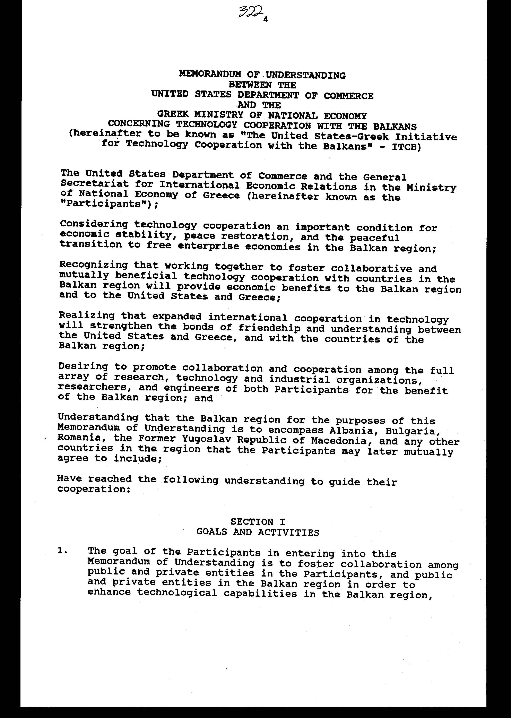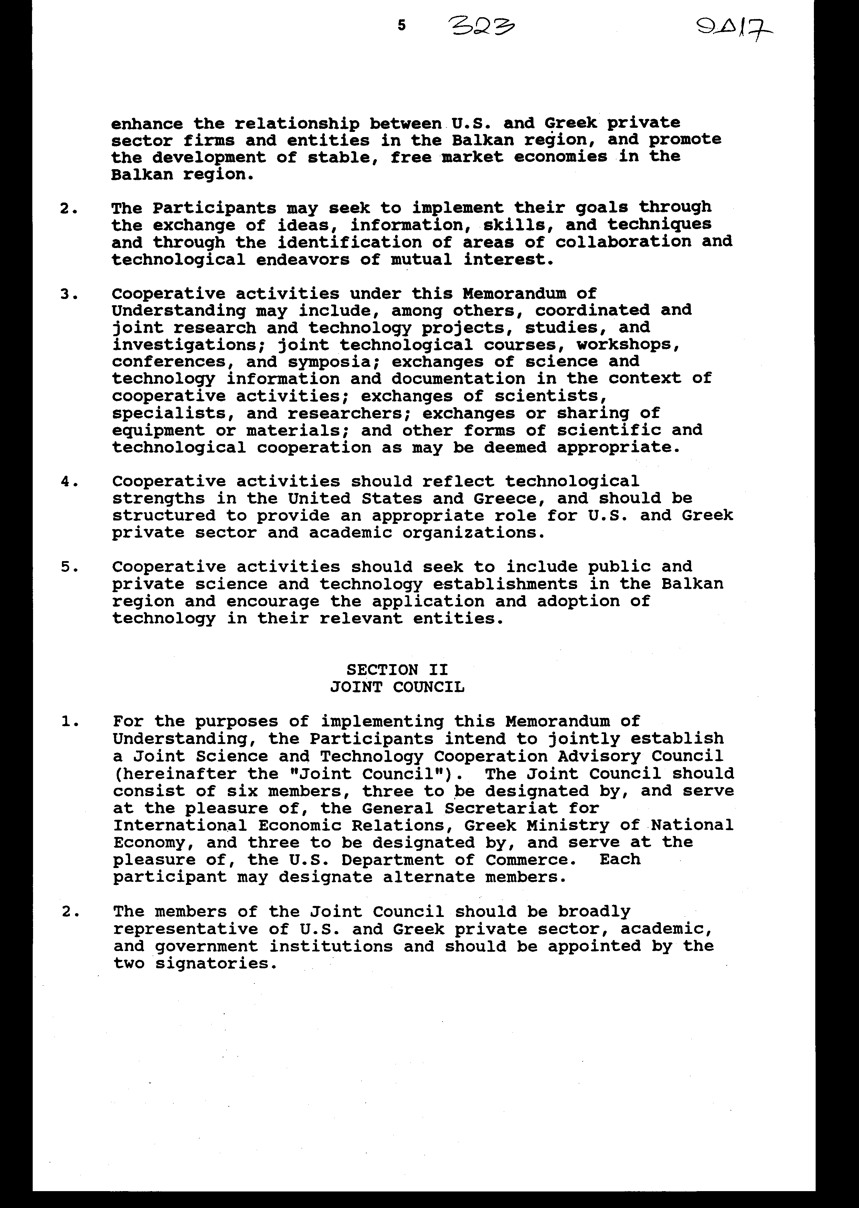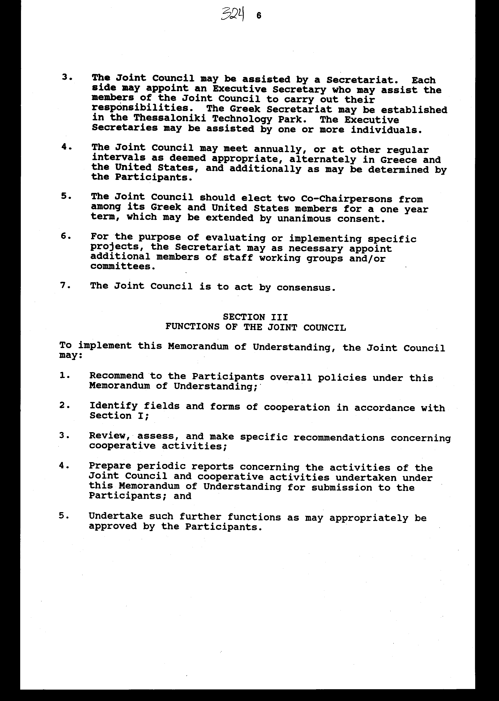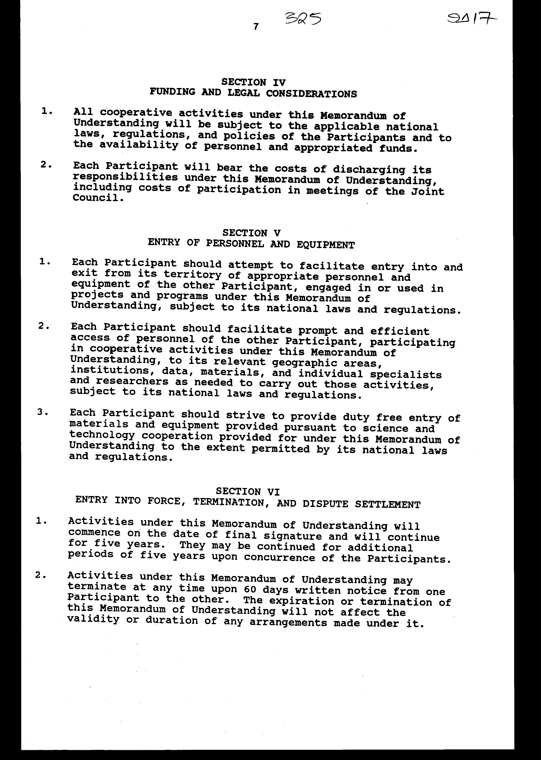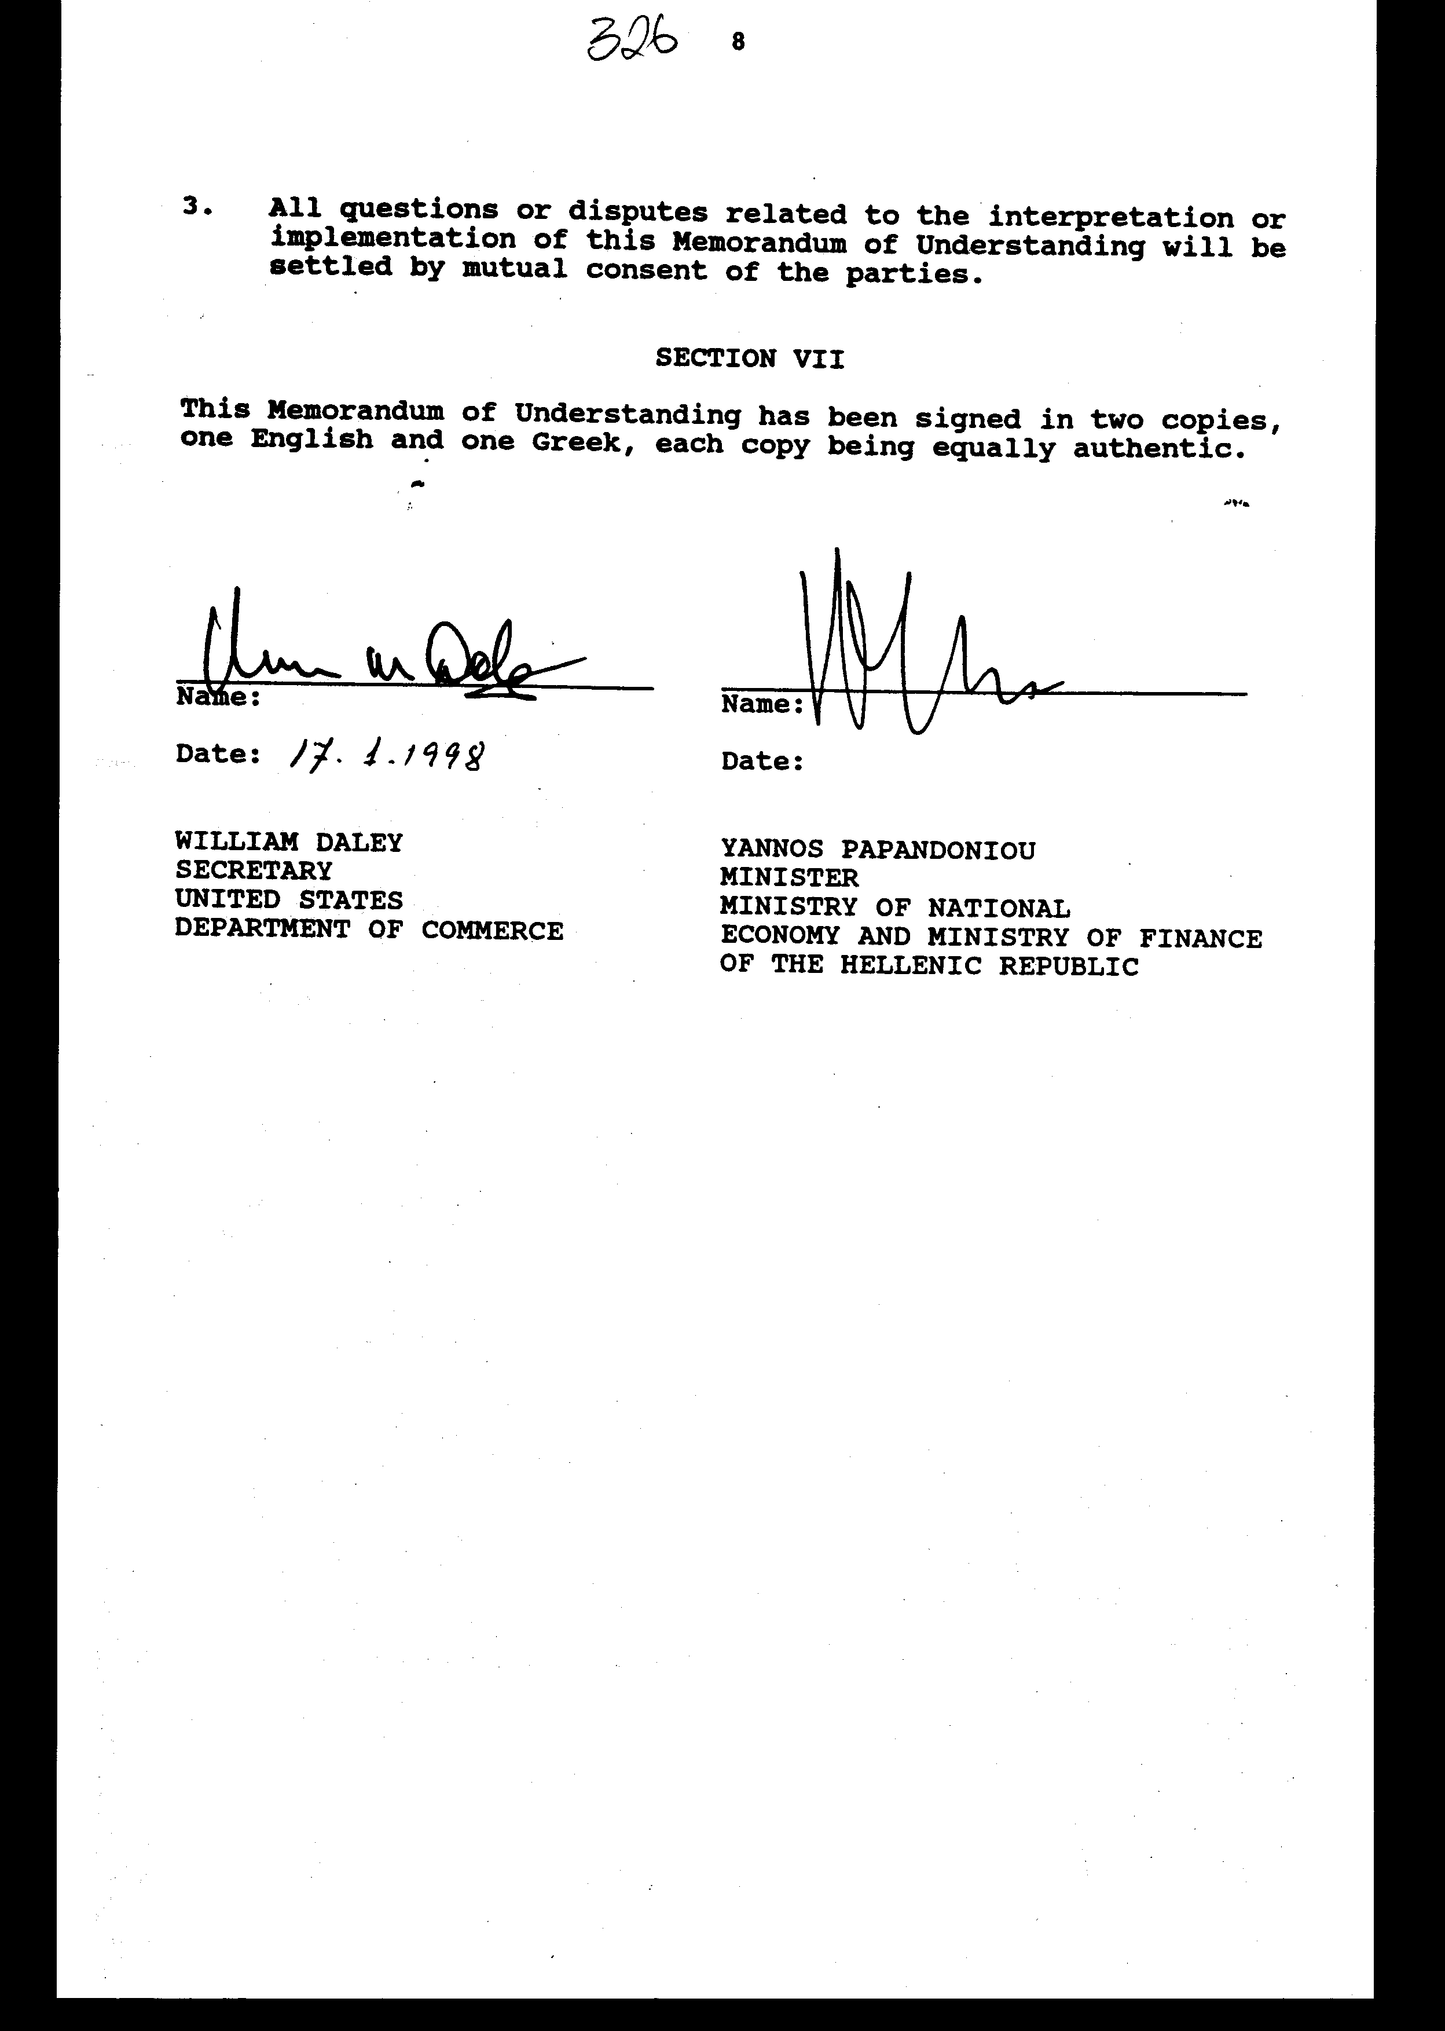

Άρθρο δεύτερο

Τα Πρωτόκολλα - Πρακτικά που καταρτίζονται από το Κοινό Συμβούλιο του άρθρου 2 του Μνημονίου εγκρίνονται με κοινή πράξη των αρμόδιων κατά περίπτωση υπουργών.

Άρθρο τρίτο

Η ισχύς του παρόντος νόμου αρχίζει από τη δημοσίευσή του στην Εφημερίδα της Κυβερνήσεως και του Μνημονίου που κυρώνεται από τις 17 Ιανουαρίου 1998, ημερομηνία της υπογραφής του.

Αθήνα, 11 Οκτωβρίου 1999
ΟΙ ΥΠΟΥΡΓΟΙ
ΕΞΩΤΕΡΙΚΩΝ ΕΘΝΙΚΗΣ ΟΙΚΟΝΟΜΙΑΣ και ΑΝΑΠΤΥΞΗΣ
ΟΙΚΟΝΟΜΙΚΩΝ
Γ. Α. Παπανδρέου Γ. Παπαντωνίου Ε. Βενιζέλος

ΕΘΝΙΚΗΣ ΠΑΙΔΕΙΑΣ ΠΟΛΙΤΙΣΜΟΥ
ΚΑΙ ΘΡΗΣΚΕΥΜΑΤΩΝ
Γ. Αρσένης Ε. Παπαζώη

ΕΙΔΙΚΗ ΕΚΘΕΣΗ
(άρθρο 75 παρ. 3 του Συντάγματος)

στο σχέδιο νόμου "Κύρωση του Μνημονίου μεταξύ του Υπουργείου Εμπορίου των Ηνωμένων Πολιτειών και του Ελληνικού Υπουργείου Εθνικής Οικονομίας για την τεχνολογική συνεργασία με τα Βαλκάνια".

Στο υπογραφέν Μνημόνιο μεταξύ του Υπουργείου Εμπορίου των Ηνωμένων Πολιτειών και του Ελληνικού Υπουργείου Εθνικής Οικονομίας για την τεχνολογική συνεργασία με τα Βαλκάνια, που υπεγράφη στην Αθήνα την 17^{η} Ιανουαρίου 1998, αναφέρεται ότι όλες οι δραστηριότητες συνεργασίας που θα αναληφθούν θα υπόκεινται στους εφαρμοστέους εθνικούς νόμους, κανονισμούς και πολιτικές των Συμβαλλόμενων Μερών, καθώς και στη διαθεσιμότητα προσωπικού και κεφαλαίων (άρθρο 4, παρ. 1).
Στο άρθρο 1 του Μνημονίου προβλέπονται ορισμένες δραστηριότητες για την ανάπτυξη της τεχνολογικής συνεργασίας, όπως συντονισμένα και κοινά έργα έρευνας και τεχνολογίας, μελέτες, εργαστηριακές έρευνες, κοινά σεμινάρια σε θέματα τεχνολογίας, σύσταση ομάδων εργασίας, διοργάνωση συνεδρίων και συμποσίων, ανταλλαγές επιστημονικών και τεχνολογικών πληροφοριών και έγγραφη τεκμηρίωση στο χώρο των δραστηριοτήτων συνεργασίας, ανταλλαγές επιστημόνων, εμπειρογνωμόνων και ερευνητών, ανταλλαγές ή κοινή χρήση εξοπλισμού ή υλικού, καθώς και άλλες μορφές επιστημονικής και τεχνολογικής συνεργασίας που θα κριθούν κατάλληλες. Οι δραστηριότητες αυτές εφόσον πραγματοποιηθούν, θα προκαλέσουν δαπάνες για το ελληνικό δημόσιο ακαθορίστου ύψους.
Οι δαπάνες αυτές θα βαρύνουν τον Κρατικό Προϋπολογισμό του οικείου οικονομικού έτους.
Επίσης, στο άρθρο 2 προβλέπεται η σύσταση Κοινού Συμβουλίου και Γραμματείας η οποία θα το επικουρεί. Το Κοινό Συμβούλιο το οποίο θα εποπτεύει την εφαρμογή του Μνημονίου και θα φροντίζει για την υλοποίηση των σκοπών του, θα συνεδριάζει ετησίως ή σε όποια χρονικά διαστήματα κριθεί απαραίτητο, εκ περιτροπής στην Ελλάδα και στις Η.Π.Α.. Η ελληνική πλευρά θα βαρύνεται με το κόστος της συμμετοχής της στις συνεδριάσεις του Συμβουλίου αυτού.
Στην περίπτωση που η συνάντηση πραγματοποιηθεί στην Ουάσινγκτον, η δαπάνη μετάβασης οκταμελούς ελληνικής αντιπροσωπείας υπολογίζεται σε 3.6ΟΟ.000 δρχ. περίπου σε σημερινές τιμές και ισοτιμίες και αναλύεται ως εξής:
- 2.4ΟΟ.ΟΟΟ δρχ. για αεροπορικά εισητήρια
- 1.2ΟΟ.ΟΟΟ δρχ. για τρεις διανυκτερεύσεις.
Στην περίπτωση που η συνάντηση πραγματοποιηθεί στην Αθήνα, οι δαπάνες συμμετοχής της ελληνικής πλευράς υπολογίζονται σε 4ΟΟ.ΟΟΟ δρχ. περίπου και αφορούν γεύματα και δαπάνες κυλικείου.
Και στις δύο περιπτώσεις η δαπάνη θα βαρύνει τον Κρατικό Προϋπολογισμό του οικείου οικονομικού έτους.

Αθήνα, 11 Οκτωβρίου 1999
ΟΙ ΥΠΟΥΡΓΟΙ
ΕΞΩΤΕΡΙΚΩΝ ΕΘΝΙΚΗΣ ΟΙΚΟΝΟΜΙΑΣ και
ΑΝΑΠΤΥΞΗΣ
ΟΙΚΟΝΟΜΙΚΩΝ
Γ. Α. Παπανδρέου Γ. Παπαντωνίου Ε. Βενιζέλος

ΕΘΝΙΚΗΣ ΠΑΙΔΕΙΑΣ ΠΟΛΙΤΙΣΜΟΥ
ΚΑΙ ΘΡΗΣΚΕΥΜΑΤΩΝ
Γ. Αρσένης Ε. Παπαζώη

Αριθμ. 244/33/1999

ΕΚΘΕΣΗ
Γενικού Λογιστηρίου του Κράτους
(άρθρο 75 παρ. 1 του Συντάγματος)

στο σχέδιο νόμου του Υπουργείου Εθνικής Οικονομίας "Κύρωση του Μνημονίου μεταξύ του Υπουργείου Εμπορίου των Ηνωμένων Πολιτειών και του Ελληνικού Υπουργείου Εθνικής Οικονομίας για την τεχνολογική συνεργασία στα Βαλκάνια"

Με τις διατάξεις του ανωτέρω νομοσχεδίου κυρώνεται και έχει την ισχύ που ορίζει το άρθρο 28 παρ. 1 του Συντάγματος το Μνημόνιο μεταξύ του Υπουργείου Εμπορίου των Η.Π.Α. και του Ελληνικού Υπουργείου Εθνικής Οικονομίας για την τεχνολογική συνεργασία με τα Βαλκάνια, που υπογράφηκε στην Αθήνα στις 17 Ιανουαρίου 1998, το οποίο μεταξύ άλλων προβλέπει τα εξής:
1.α. Οι στόχοι των Συμβαλλόμενων Μερών είναι να ενθαρρύνουν τη συνεργασία μεταξύ δημοσίων και ιδιωτικών φορέων στις συμβαλλόμενες χώρες και δημοσίων και ιδιωτικών φορέων στη Βαλκανική για την ανάπτυξη τεχνολογικών δυνατοτήτων, την τόνωση των σχέσεων μεταξύ αμερικανικών και ελληνικών εταιριών του ιδιωτικού τομέα και λοιπών φορέων στη Βαλκανική κ.λπ.
β. Προσδιορίζονται οι δραστηριότητες της συνεργασίας αυτής, οι οποίες δύνανται να συμπεριλάβουν, μεταξύ άλλων, συντονισμένα και κοινά έργα έρευνας και τεχνολογίας, μελέτες, εργαστηριακές έρευνες, κοινά σεμινάρια σε θέματα τεχνολογίας, ομάδες εργασίας, συνέδρια και συμπόσια, ανταλλαγές επιστημονικών και τεχνολογικών πληροφοριών και έγγραφη τεκμηρίωση στο χώρο των δραστηριοτήτων συνεργασίας, ανταλλαγές επιστημόνων, εμπειρογνωμόνων και ερευνητών κ.λπ.
γ. Οι δραστηριότητες συνεργασίας θα πρέπει να επιδιώκουν να συμπεριλάβουν δημόσια και ιδιωτικά επιστημονικά και τεχνολογικά ιδρύματα στη Βαλκανική και να ενθαρρύνουν την εφαρμογή και υιοθέτηση τεχνολογίας από τους αντίστοιχους φορείς τους (άρθρο 1).
2.α. Για τους σκοπούς της εφαρμογής του προς κύρωση Μνημονίου, τα Συμβαλλόμενα Μέρη σκοπεύουν να συστήσουν Κοινό Γνωμοδοτικό Συμβούλιο Επιστημονικής και Τεχνολογικής Συνεργασίας (στο εξής "το Κοινό Συμβούλιο") που θα αποτελείται από έξι μέλη, τρία οριζόμενα από τη Γενική Γραμματεία Διεθνών Οικονομικών Σχέσεων του Υπουργείου Εθνικής Οικονομίας και τρία οριζόμενα από το Υπουργείο Εμπορίου των Ηνωμένων Πολιτειών.
β. Το Κοινό Συμβούλιο δύναται να υποστηρίζεται από Γραμματεία. Κάθε πλευρά θα μπορεί να διορίσει εκτελεστικό γραμματέα που μπορεί να επικουρείται από ένα ή περισσότερα άτομα.
γ. Το Κοινό Συμβούλιο δύναται να συνεδριάζει ετησίως σε όποια άλλα τακτικά χρονικά διαστήματα κρίνει σκόπιμο, εκ περιτροπής στην Ελλάδα και στις Ηνωμένες Πολιτείες και επιπροσθέτως όποτε άλλοτε ορισθεί από τα Συμβαλλόμενα Μέρη.
δ. Για την αξιολόγηση ή υλοποίηση συγκεκριμένων έργων, η Γραμματεία δύναται κατά περίπτωση να διορίζει πρόσθετα μέλη για τη στελέχωση ομάδων εργασίας ή και επιτροπών (άρθρο 2).
3.α. Για την υλοποίηση του Μνημονίου, το Κοινό Συμβούλιο συνιστά στα Συμβαλλόμενα Μέρη τη γενική πολιτική που θα πρέπει να ασκηθεί, θα ορίσει τομείς και τύπους συνεργασίας, θα αναθεωρεί, αξιολογεί και θα υποβάλει συγκεκριμένες προτάσεις για δραστηριότητες συνεργασίας κ.λπ.
β. Όλες οι δραστηριότητες συνεργασίας θα υπόκεινται στους εφαρμοστέους εθνικούς νόμους, κανονισμούς και πολιτικές των Συμβαλλόμενων Μερών, καθώς και στη διαθεσιμότητα προσωπικού και κεφαλαίων και κάθε Συμβαλλόμενο Μέρος θα επιβαρύνεται με το κόστος της εκπληρώσεως των υποχρεώσεών του, περιλαμβανομένου και του κόστους συμμετοχής σε συνεδριάσεις του κοινού Συμβουλίου (άρθρα 3-4).
4.α. Κάθε Συμβαλλόμενο Μέρος θα προσπαθήσει να διευκολύνει την είσοδο και έξοδο από την επικράτειά του εντεταλμένου προσωπικού και εξοπλισμού του άλλου Συμβαλλόμενου που απασχολείται ή χρησιμοποιείται σε έργα και προγράμματα σύμφωνα με το προς κύρωση Μνημόνιο και σύμφωνα με τους εθνικούς νόμους και κανονισμούς.
Επίσης θα πρέπει να προσπαθεί να εξασφαλίζει την αφορολόγητη εισαγωγή υλικών και εξοπλισμού αναγκαίου για την επιστημονική και τεχνολογική συνεργασία στην έκταση που επιτρέπεται από τους εθνικούς του νόμους και κανονισμούς.
β. Προσδιορίζεται ο χρόνος έναρξης των δραστηριοτήτων που αναφέρονται στο εν λόγω Μνημόνιο, καθώς και η διαδικασία και ο χρόνος τερματισμού των δραστηριοτήτων αυτών.
γ. Ορίζεται ότι τα ζητήματα ή οι διαφορές που σχετίζονται με την ερμηνεία ή υλοποίηση του Μνημονίου θα επιλύονται με αμοιβαία συναίνεση των Συμβαλλόμενων Μερών (άρθρα 5-6).
Από τις διατάξεις του νομοσχεδίου προκαλούνται τα εξής οικονομικά αποτελέσματα επί του Κρατικού Προϋπολογισμού:
1. Ετήσια δαπάνη ποσού δρχ. 3.600.000 περίπου ετησίως, από τα έξοδα μεταβίβασης οκταμελούς ελληνικής αντιπροσωπείας στην περίπτωση που το Κοινό Συμβούλιο συνεδριάζει στη Ουάσιγκτον και ποσού δρχ. 400.000 περίπου από τα έξοδα φιλοξενίας στην περίπτωση που συνεδριάζει στην Αθήνα.
2. Ακαθόριστη δαπάνη από τις δραστηριότητες των δύο μερών (κοινά έργα έρευνας και τεχνολογίας, μελέτες, κοινά σεμινάρια, σύσταση ομάδων εργασίας, διοργάνωση συνεδρίων κ.λπ.), από τη σύσταση Κοινού Συμβουλίου και Γραμματείας κ.λπ., το ύψος της οποίας θα εξαρτηθεί από πραγματικά γεγονότα.

Αθήνα, 10 Σεπτεμβρίου 1999
Ο Γενικός Διευθυντής
Διονύσιος Ρίζος

